**Зависимость демпфирующей способности эпоксидных нанокомпозитов от концентрации и размера наночастиц TiO2**

***Букичев Ю.С.1,2, Айдемир Т.1***

*Аспирант, 4 год обучения*

*1Московский авиационный институт (национальный исследовательский университет), Москва, Россия*

*2Федеральный исследовательский центр проблем химической физики и медицинской химии Российской академии наук, Черноголовка, Россия*

*E-mail: uresbuki4eff@yandex.ru*

Эпоксидные композиты с наночастицами диоксида титана (TiO2) представляют собой перспективный класс материалов с уникальными свойствами по сравнению с обычными эпоксидными полимерами (ЭП). Наночастицы TiO2 позволяют придать эпоксидным смолам улучшенные механические и диэлектрические характеристики, повысить термическую стабильность, в связи с чем интересным представляется изучение возможности их использования в условиях вибрационных нагрузок. Данная работа была направлена на изучение влияния TiO2 на демпфирующие характеристики TiO2/ЭП нанокомпозитов.

Матрицей получаемых композиционных материалов выступал эпоксидный олигомер диановой смолы ЭД-20 (ГОСТ 10587-84) с содержанием эпоксидных групп 22.6 масс. %. В качестве отвердителя использовали 4,4'-диаминодифенилметан (ДДМ) (Sigma-Aldrich). Наночастицы TiO2 со средними размерами 46 и 100 нм и Sуд= 42 и 13 м2/г соответственно использовали как наполнитель с их содержанием до 5 масс. %.

Образцы в виде пленок толщиной около 100 мкм получали путем добавления TiO2 в смесь ЭД-20 и ДДМ с последующим диспергированием на ультразвуковой ванне, вакуумированием и отверждением при 90 и 160 °С по 3 часа. Демпфирующая способность оценивалась по величине tgδ, полученной динамическим механическим анализом на анализаторе Netzsch-Gerätebau GmbH DMA 242 C (Германия) в режиме растяжения в токе гелия (рисунок 1).



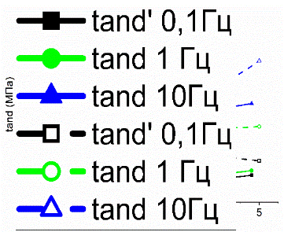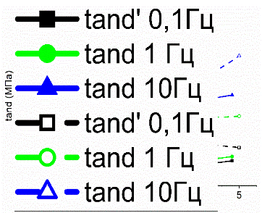

Рисунок 1 – Концентрационная зависимость и tgδ при 25 °С. Сплошными линиями обозначены TiO2(46)/ЭП, пунктирными - TiO2(100)/ЭП

Показано, что tgδ имеет тенденцию к повышению на 20-25 % по сравнению с ненаполненным полимером. Повышение частоты с 0,1 до 10 Гц также влияет на рост tgδ, который зависит от размера наночастиц: 70% для TiO2(46)/ЭП и 40% для TiO2(100)/ЭП. В целом, TiO2(100)/ЭП нанокомпозиты показывают большие значения tgδ по сравнению с TiO2(46)/ЭП на 40%, что может быть обусловлено меньшим количественным содержанием в единице объема более крупных частиц и, соответственно, большей подвижностью полимерных цепей.

Работа выполнена в рамках Гос. задания (регистрационный номер темы 124013000757-0 и 124020800013-7).

Авторы выражают особую благодарность сотрудникам ФИЦ ПХФ и МХ РАН к.х.н. Богдановой Людмиле Михайловне и д.х.н. Джардималиевой Гульжиан Искаковне за их помощь в создании этой работы.